Chapitre 3 La formation du contrat
Comment les contrats sécurisent ils les relations entre l’entreprise et ses partenaires ?
https://www.youtube.com/watch?v=w0IQh78L0hg
De quel contrat est-il question ici ? Quelles en sont les parties ? Quelles sont les obligations des parties ?

Définition d’un contrat : le contrat est un engagement ou une convention qui crée, modifie, transmet ou éteint des obligations entre deux ou plusieurs personnes.
Le droit, par l’intermédiaire des contrats, permet aux entreprises de construire et de sécuriser leurs relations. La conclusion de contrats commerciaux sécurise la vie des affaires. Il permet de mieux encadrer la relation commerciale et d’anticiper le règlement d’un éventuel litige.
1/ ANALYSER LE PROCESSUS DE FORMATION DU CONTRAT
Des étapes vers le contrat :
Les POURPARLERS : dans la vie des affaires, ou pour les contrats engageant des intérêts patrimoniaux importants (ex : grosse commande de matériel industriel, achat d’une maison...) il est fréquent que la conclusion du contrat soit précédée d’une période de POURPARLERS, des négociations étant nécessaires en vue de fixer les conditions des engagements réciproques.
Les AVANT CONTRATS : ce sont des contrats avant les contrats ! La négociation d’un contrat peut parfois passer par l’élaboration d’un avant-contrat, qui est l’engagement de l’une des parties, voire des deux, de mener à terme le projet contractuel. En effet, dans certains cas, les interlocuteurs peuvent souhaiter établir des documents précontractuels qui seront un préalable au contrat définitif.
Les parties ne s’engageant donc pas encore à le conclure, ces documents ne donnent que des informations partielles sur le futur contrat.
Contrairement aux pourparlers, les avant-contrats sont de vrais contrats qui génèrent des obligations spécifiques, la principale étant celle de conclure le contrat définitif.
https://www.youtube.com/watch?v=S6sCuVoZl4w
Promesse unilatérale de contrat | Promesse bilatérale de contrat (dite « synallagmatique »
Contrat rn vertu duquel un promettant s’engage envers un bénéficiaire à conclure un contrat déterminé si ce bénéficiaire en manifeste la volonté | Contrat en vertu duquel les deux parties donnent leur consentement au contrat définitif dont la réalisation est généralement subordonnée à des conditions (conditions suspensives)
Exemple : une option posée sur un achat moyennant un prix et une date donnée | Exemple (vidéo)

LE CONTRAT
La liberté contractuelle : article 1102, alinéa 1 du code civil : chacun est libre de contracter ou de ne pas contracter, de choisir son cocontractant et de déterminer le contenu et la forme du contrat dans les limites fixées par la loi.
Un contrat est un ACCORD DE VOLONTE entre deux ou plusieurs personnes, appelées « parties », destiné principalement à créer des obligations. Le contrat n’est pas toujours un document écrit : la forme du contrat est en principe libre. Tous les modes d’expression de l’accord des volontés sont donc admis : écrit, mais aussi la parole et même le geste.
Cependant la loi subordonne parfois la conclusion d’un contrat à l’accomplissement d’une forme (par exemple les statuts d’une société sont obligatoirement écrits)

2/ ANALYSER ET EVALUER LES CONDITIONS DE VALIDITE D’UN CONTRAT

Les trois conditions de validité d’un contrat selon l’article 1128 du Code Civil
- CONSENTEMENT des parties
- CAPACITE des parties
- CONTENU DU CONTRAT licite et certain

LE CONSENTEMENT
Les vices du consentement
La volonté exprimée par les contractants doit être sans vice, c’est-à-dire sans défaut pouvant l’entacher. Trois vices du consentement sont prévus par la loi et peuvent être sanctionnés par la nullité du contrat conclu.
On distingue :
- L’erreur sur la substance, c’est-à-dire sur l’élément essentiel du contrat, et l’erreur sur la personne du cocontractant (on parle d’intuitu personæ, c’est-à-dire d’un contrat conclu en considération de la personne avec laquelle il a été passé) ;
- Le dol, qui est une erreur provoquée par les manœuvres du cocontractant, ayant joué un rôle déterminant dans la conclusion du contrat ;
- La violence, qui est le fait d'extorquer à une personne son consentement à un acte par le moyen de la crainte qu'on lui inspire. Elle peut être physique, psychologique ou économique (ex. : abus de la situation de dépendance).
Vice de consentement et vente immobilière : 6 exemples
1 Le voisin de palier trop bruyant : le vendeur n’avait pas informé l’acheteur qu’il existait une procédure en cours pour des nuisances diverses et répétées d’un copropriétaire
2 Les balles de golf : le vendeur avait « présenté la proximité des terrains de golf comme n’offrant que des avantages » alors que les balles étaient projetées régulièrement sur le terrain vendu, le rendant dangereux
3 La maison préfabriquée : le vendeur avait vendu une maison préfabriquée en la présentant comme une construction traditionnelle
4 L’extension de la maison faite sans autorisation d’urbanisme : la maison avait fait l’objet de travaux d’agrandissement sans autorisation d’urbanisme.
5 La fenêtre qui doit être obstruée : le vendeur et l’agent immobilier n’avaient pas informé l’acheteur des conséquences juridiques de l’existence d’une fenêtre
6 La ligne à haute tension : le vendeur avait dissimulé l’existence d’un projet de ligne à haute tension à proximité de la propriété vendue

LA CAPACITE
CAPACITE OU INCAPACITE ? Aptitude à conclure…
PRINCIPE : CAPACITE JURIDIQUE : aptitude à être titulaire de droits et à les exercer. Par exemple en concluant un contrat (vendre sa maison, faire une donation, emprunter une somme d’argent…) /Cas du mineur émancipé.
EXECPTION : INCAPACITE JURIDIQUE : incapacité à passer des contrats en raison du jeune âge (moins de 18 ans) ou d’une altération des facultés personnelles chez certains majeurs. Dans ce cas, un tiers représente le mineur ou le majeur incapable.

LE CONTENU DU CONTRAT
Le contrat est fondé sur des principes tels que la liberté contractuelle, la bonne foi, la force obligatoire du contrat. Ces principes permettent d’assurer la loyauté et l’équilibre des échanges. La liberté contractuelle pose le principe de la liberté de contracter et du libre choix du contractant.
Le principe de bonne foi est l’instrument de la justice contractuelle et guide le juge dans la recherche de l’équilibre contractuel tout au long de la vie du contrat.
Le principe de la force obligatoire pose un point fondamental : une fois signé, le contrat crée des effets de droit (droits et obligations) auxquels les cocontractants devront se soumettre.

Le contenu du contrat doit être LICITE : article 1162 du code civil : le contrat ne peut déroger à l’ordre public ni par ses stipulations, ni par son but, que ce dernier ait été connu ou non par toutes les parties.

La nullité du contrat : si l’une des conditions de validité du contrat fait défaut, la sanction est la nullité du contrat. Celle-ci peut être demandée en justice dans un délai de 5 ans, ses effets étant la disparition de tous les effets avec, si c’est possible, les restitutions qui en découlent.
Exemple de situation de nullité : un mineur ayant créé une start-up décide de recouvrir à un emprunt bancaire pour financer ses premiers investissements. Il est incapable juridiquement de conclure ce contrat. Si le banquier lui fait confiance et lui accorde un prêt, ce contrat pourra être annulé par les juges, par exemple à la demande d’un des parents du mineur.

3/ ANALYSER ET EVALUER LES CLAUSES D’UN CONTRAT

Notion : une CLAUSE est une phrase ou un ensemble de phrases contenues dans le texte d’un acte juridique (tel un contrat) où sont définis les droits et les obligations des personnes concernés par cet acte. Exemple : clause relative au prix, clause de garantie commerciale…

Dans le cadre du monde de l’entreprise différentes clauses sont mises en place afin de protéger l’entreprise.
La clause de renégociation est la clause par laquelle les parties à un contrat se prémunissent de la survenance d’un événement imprévu qui bousculerait l’économie générale du contrat. Les parties auront ainsi l’obligation de se concerter afin de tenter de rétablir l’équilibre dans leurs droits et obligations.
Cette clause est essentielle dans les contrats qui s’appliquent sur une longue durée (ex. : contrat de franchise, fourniture de matières premières), puisqu’elle oblige les parties à renégocier un contrat si des événements imprévisibles lors de sa conclusion venaient rendre son exécution trop onéreuse pour l’une d’entre elles.
https://www.bfmtv.com/cote-d-azur/replay-emissions/bonjour-cote-d-azur/alpes-maritimes-le-secteur-du-btp-en-difficulte-en-2023_VN-202302130169.html
La clause de réserve de propriété permet de sécuriser l’entreprise contre les éventuels impayés de ses clients.
Elle permet à une entreprise de décaler la date de transfert de propriété des biens livrés à un de ses clients à la date du paiement intégral du prix, au lieu de la date de livraison des biens dans la plupart des cas. Ainsi, si l’acheteur est confronté à des difficultés de paiement (ex. : entreprise en cessation de paiements), le vendeur impayé pourra réclamer la restitution du bien, dont il est toujours propriétaire.
« Il est convenu entre les parties que le matériel livré ce jour, à savoir une cuisinière à gaz professionnelle type BN326 de notre catalogue, demeurera la propriété du vendeur jusqu’au paiement complet du prix. Conformément à l’article L621-122 du code de commerce, cette réserve de propriété produira ses effets en cas de défaut de paiement, et en particulier en cas de cessation de paiement de l’acquéreur »

La clause pénale est la clause par laquelle une partie à un contrat s’engage envers son cocontractant à payer une somme prévue de manière forfaitaire en cas d’inexécution de ses obligations.
Il faut faire une différence entre la clause pénale et les dommages et intérêts. La clause pénale est incluse dans le contrat pour faire pression sur l’une ou l’autre des parties. Les dommages et intérêts sont octroyés par décision de justice. Ils viennent dédommager financièrement un préjudice subi.
Exemple : stipulée dans l’intérêt du créancier, la clause pénale fixe d’avance le montant précis de la réparation due par le débiteur en cas d’inexécution de ses obligations contractuelles. Elle a donc pour objectif d’inciter le débiteur à respecter ses obligations. Dès le départ, le débiteur est au courant du montant qu’il devra payer s’il n’exécute pas le contrat.
4/ LES EFFETS DU CONTRAT A L’EGARD D’UN TIERS

Article 1199 du code civil : le contrat ne crée d’obligations qu’entre les parties. Les tiers ne peuvent du demander l’exécution du contrat ne se voir contraint de les exécuter.

Le cas : une personne commande la construction d’une maison à un entrepreneur. Ce dernier sous-traite la réalisation du chantier à une autre entreprise. Ultérieurement, des défauts apparaissent et le propriétaire de la maison assigne en garantie l’entreprise sous-traitante qui a procédé aux travaux, et non l’entrepreneur qui avait été initialement chargé du chantier.
La solution jurisprudentielle : alors que la cour d’appel a estimé que le client pouvait retenir la responsabilité contractuelle du sous-traitant, la Cour de cassation, dans un arrêt de principe du 11 juillet 1991, désapprouve cette décision n considérant que le sous-traitant n’a conclu aucun contrat directement avec le maitre d’ouvrage (le client de l’entrepreneur principal).

CAS VEJA
Quinze années après son lancement en 2004, Veja ouvre son premier magasin au cœur de Paris. Aujourd’hui, on peut retrouver les produits de la marque à Bordeaux, berlin, New York et chez de nombreux revendeurs à travers le monde.
Mais le consommateur a également accès au « Vejastore » qui lui permet de commander en ligne. Ainsi le fabricant distributeur porte-t-il à la connaissance de ses clients potentiels ses conditions générales de vente.

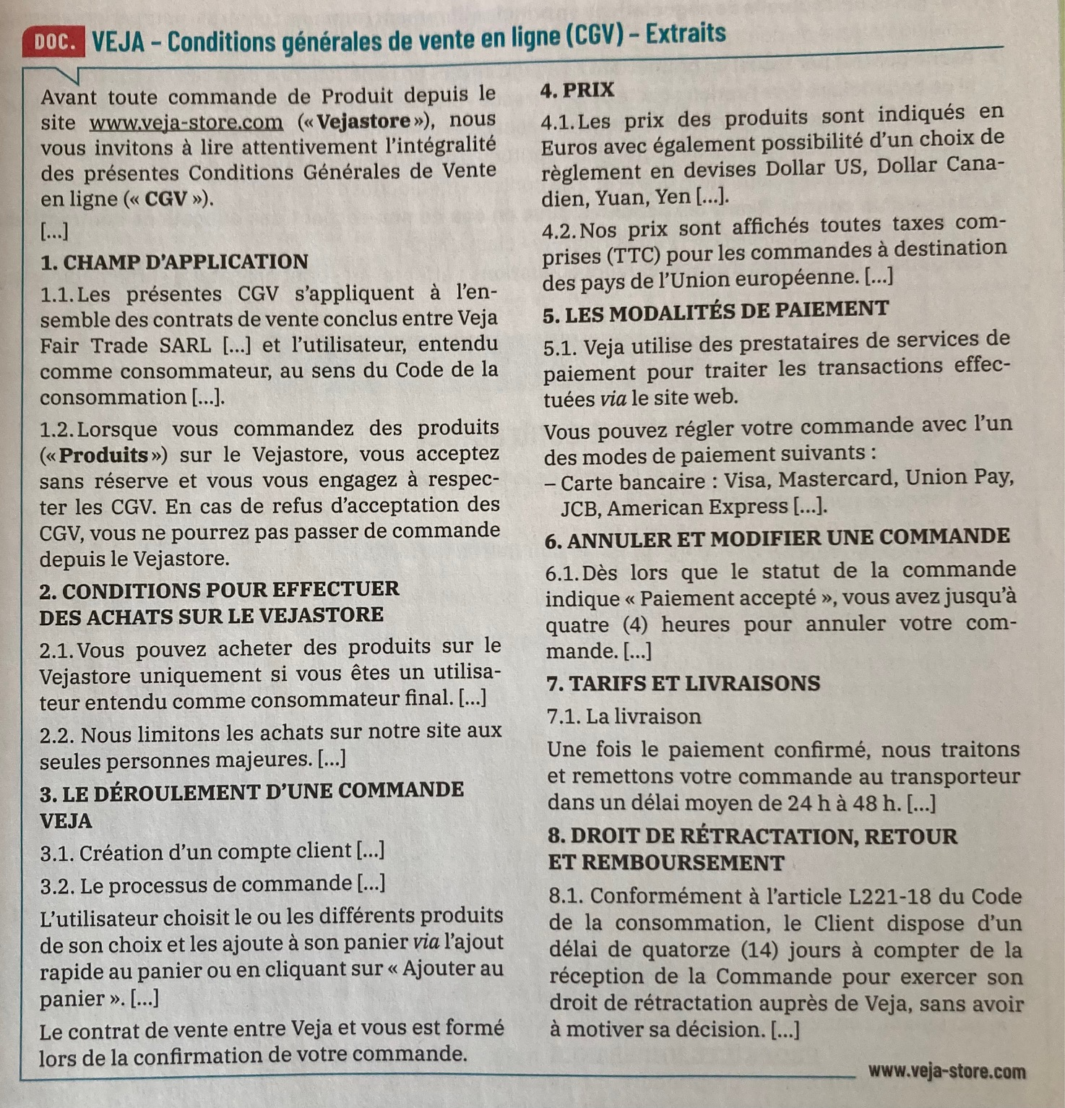
1 Qualifier juridiquement le contrat visé par ces CGV et les parties potentielles de ce contrat
2 Précisez les modalités de formation du contrat visé par les CGV
3 Expliquez l’utilité de ces CGV, en mettant en lumière certaines des clauses

